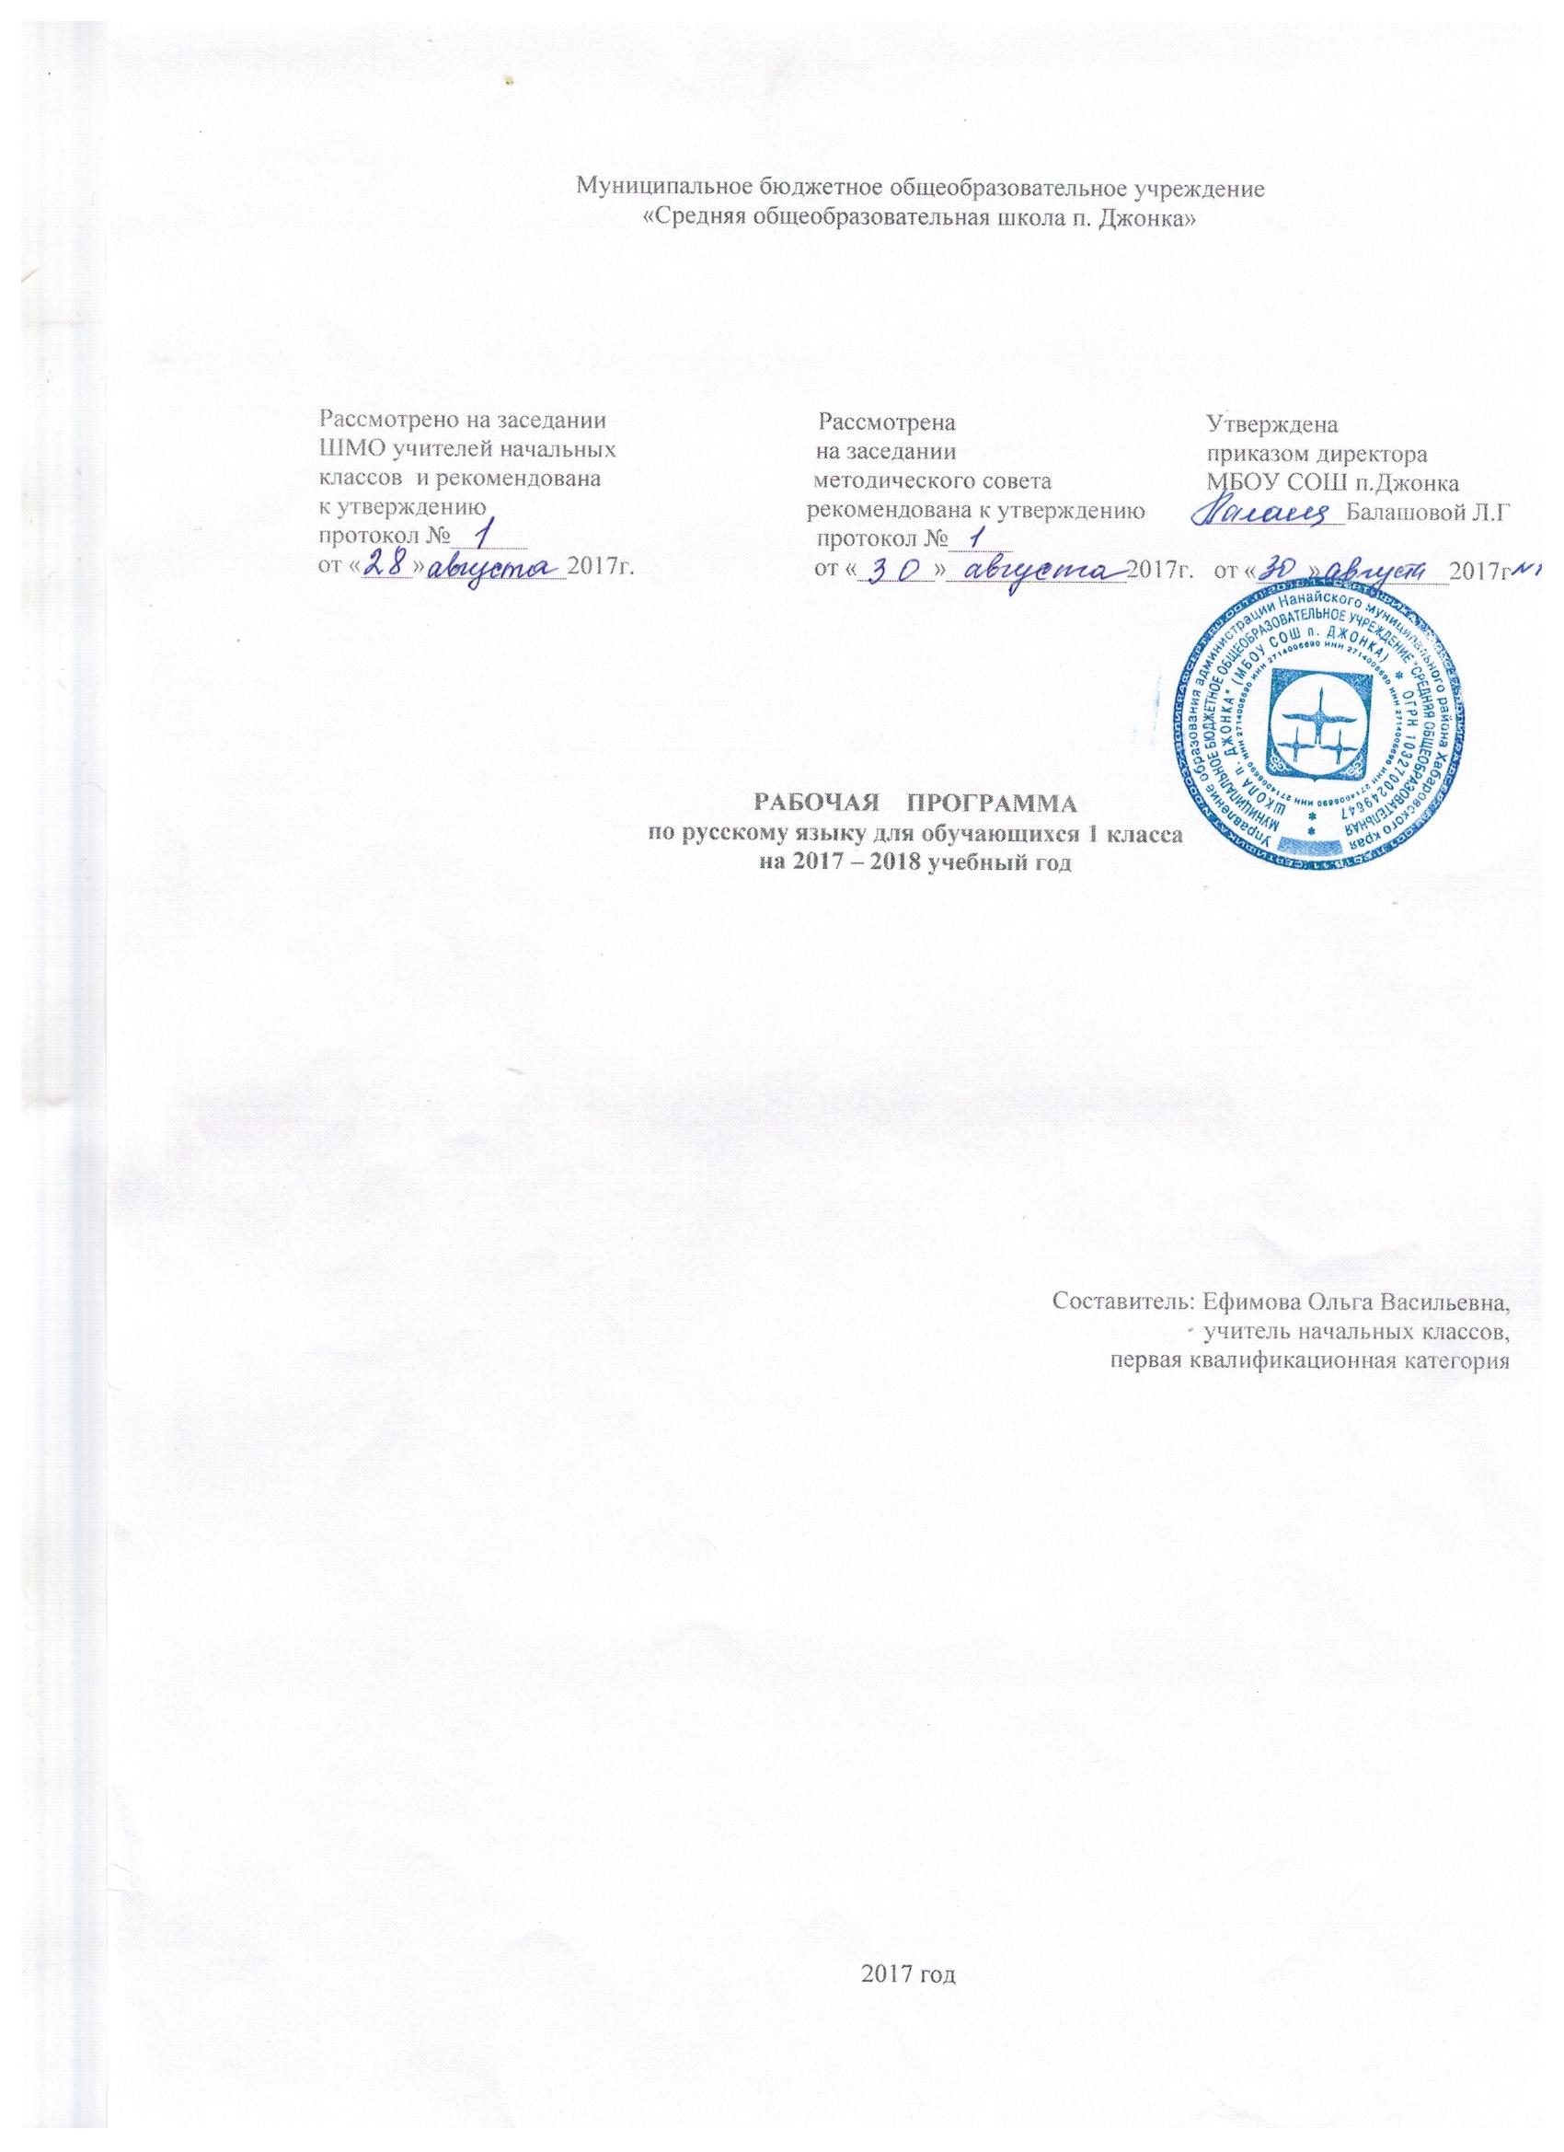

Пояснительная записка
Рабочая программа по русскому языку для обучающихся 1 общеобразовательного класса Муниципального бюджетного общеобразовательного учреждения «Средняя общеобразовательная школа п. Джонка» составлена в соответствии с требованиями федерального компонента государственного образовательного стандарта 2004 г., Примерной программой начального общего образования, авторской программы Л.Ф. Климанова, Т.В. Бабушкина «Русский язык. 1-4 классы».
УМК «Русский язык» 1 класс. Учебник для общеобразовательных организаций с приложением на электронном носителе. В 2 ч./ Л.Ф. Климанова, С.Г. Макеева – М.: Просвещение, 2014. (Перспектива), Положения «О структуре, порядке разработки и утверждения рабочих программ учебных курсов, предметов, дисциплин (модулей), программ дополнительного образования» МБОУ СОШ п. Джонка.
Данная программа составлена с учётом преемственности с программой дошкольного образования; уровень подготовки учащихся базовый.
«Русский язык» реализует три основные цели:
1) социокультурную (коммуникативную) - формирование письменной речи, развитие монологической и диалогической речи, повышение общей речевой культуры учащихся и формирование первоначальных представлений о единстве и многообразии языкового и культурного пространства России.
2) познавательную: первоначальное знакомство детей с системой языка (всех его уровней); формирование на этой основе навыков грамотного, безошибочного письма; развитие логического (понятийного) и образного мышления учащихся, а также освоение приемов организации своей познавательной и учебной деятельности.
3) воспитательную: развитие нравственно-этических представлений, формирование основ гражданской общности (идентичности) и мировоззрения, развитие эстетических чувств, чувства любви к своей Родине и отечественному языку; уважение, доброжелательность и миролюбивое отношение к другим людям.
Для достижения поставленных целей изучения русского языка в начальной школе необходимо решение следующих практических задач:
- развитие речи, мышления, воображения школьников, умения выбирать средства языка в соответствии с целями, задачами и условиями общения;
- освоение учащимися первоначальных знаний о лексике, фонетике, грамматике русского языка;
- овладение обучающимися умениями правильно писать и читать, участвовать в диалоге, составлять несложные монологические высказывания и письменные тексты-описания и тексты-повествования небольшого объема;
- воспитание у учеников позитивного эмоционально-ценностного отношения к русскому языку, чувства сопричастности к сохранению его уникальности и чистоты; побуждение познавательного интереса к языку, стремления совершенствовать свою речь.

Место предмета в учебном плане
Учебный план начального уровня образования МБОУ СОШ п. Джонка ориентирован на 34 учебных недели.
На изучение русского языка в 1 классе отводится 5 часов в неделю, 165 часов в год, из них на изучение программного материала 157 часов, проверочные работы 5 часов, диктанты 2 часа, контрольное списывание 1 час.

Для отслеживания результатов обучения используются следующие виды контроля: текущий, промежуточный (четверть, полугодие), итоговый.

Четверть | 1 четверть | 2 четверть | 3 четверть | 4 четверть | Учебный год
Формы контроля | Количество
Проверочная работа |  |  | 2 | 8 | 10
Диктант |  |  |  | 2 | 2
Контрольное списывание |  |  |  | 1 | 1

Тематическое планирование

№ п/п | Тема раздела | Количество часов
1 | В мире общения | 2
2 | Роль слова в общении | 2
3 | Слово и его значение | 3
4 | Имя собственное | 3
5 | Слова с несколькими значениями | 1
6 | Слова, близкие и противоположные по значению | 2
7 | Группы слов | 4
8 | Звуки и буквы. Алфавит | 2
9 | Звуки гласные и согласные. Обозначение их буквами | 4
10 | Слоги. Перенос слов | 4
11 | Ударение. Ударные и безударные гласные звуки. Обозначение их буквами | 4
12 | Твёрдые и мягкие согласные звуки. Обозначение мягкости согласных звуков на письме | 4
13 | Правописание буквосочетаний жи—ши, ча—ща, чу—щу | 3
14 | Разделительные мягкий и твёрдый знаки | 3
15 | Звонкие и глухие согласные звуки. Обозначение их буквами | 2
16 | От слова к предложению. Знаки препинания в конце предложения | 3
17 | От предложения к тексту | 4
Всего за год: 50 ч.

Содержание учебного материала

В мире общения – 2 ч
Речевой этикет при знакомстве, приветствии, прощании, поздравлении, выражении благодарности. Употребление вежливых слов, выбор обращения в зависимости от ситуации общения. Умение говорить и умение слушать. Интонация, жесты и мимика в речевом общении.
Главное средство общения – родной язык. Русский язык как национальный язык русского народа, России. Речь письменная и письменная. Устные и письменные формы общения (умение читать, писать, слушать и говорить).

Роль слова в общении – 2 ч
Роль слова и предложения в речевом общении. Значение выбора слова для достижения нужной цели общения. Обогащение словаря как условие успешного общения.
Диалог.
Слово и его значение – 3 ч
Слово как двусторонняя единица языка (без термина), значение слова и его звуковая и буквенная форма. Наглядно-образные двусторонние модели слов.
Слово как «заместитель», «представитель» реальных предметов, их свойств и действий.
Слова, обозначающие одушевлённые и неодушевлённые предметы (по вопросу кто? или что?).
Имена собственные и нарицательные, их правописание.
Слова со сходным и противоположным значением.
Слова с обобщающим значением (учебные вещи, растения, одежда, транспорт, семья и др.).
Содержательная (смысловая) классификация слов по определённым темам, составление тематических словариков.
Имя собственное – 3 ч
Слова обозначают предметы и людей по-разному. Имена собственные и нарицательные. Наблюдения за способностью слова называть (нарицать) все похожие предметы сразу, одним общим, нарицательным именем (мальчик, котёнок, щенок) и особо выделять среди них кого-то одного и давать ему имя собственное (Андрей, Мурзик, Верный). Выделение в текстах имён собственных с ласкательным и уменьшительным значением (Иван — Иванушка).
Слова с несколькими значениями – 1 ч
Слова с несколькими значениями. Многозначность слов (язык, горлышко). Наблюдения за звучанием и значением многозначных слов. Выявление сходства в предметах, названных одним и тем же словом. Выявление слов, значение которых требует уточнения. Наблюдение за использованием многозначных слов в речи. Употребление многозначных слов в устной и письменной речи.
Слова, близкие и противоположные по значению – 2 ч
Слова близкие и противоположные по значению, их значение и звучание. Сравнение слов-синонимов (без термина) по их значению и звучанию. Роль синонимов в речи. Наблюдение за дополнительной окраской и новыми оттенками, которые добавляют синонимы к характеристике предмета (малышка — крошка, малютка). Выявление слов, значение которых требует уточнения. Определение значения слова по тексту или уточнение значения с помощью толкового словаря. Антонимы в парах, их значение. Нахождение антонимов в пословицах, объяснение их смысла. Составление (вместе с учителем) кратких описаний, характеристик предметов с использованием синонимов или антонимов.

Группы слов – 4 ч
Классификация слов по вопросам (кто? что? какой? какой? какое? какие? Что делать? что делает?). Группы слов, объединённых обобщённым значением предметности, действия, свойства. Осмысление общего значения слов каждой группы (предметность, свойства, действия). Тематическая классификация слов. Сравнение групп слов, отвечающих на один и тот же вопрос, с тематической классификацией слов (цветы, травы, грибы…). Понимание значения слов, которые отвечают на вопросы кто? (называют людей и животных) и что? (называют неживые предметы). Узелки на память: слова, отвечающие на вопросы кто? что? Запись слов, отвечающих на вопросы: кто? какой? что делает? Составление связных высказываний, запись предложений.
Звуки и буквы. Алфавит – 2 ч
Обобщение первоначальных сведений о звуках и буквах русского языка. Звуковой анализ, звуковая и буквенная форма слова.
Смыслоразличительная роль звуков в словах. Установление соотношения звукового и буквенного состава слова (с помощью звуковых схем и записей слова буквами). Осмысление различий между звуком и буквой, звуками в устной речи и названиями букв этих звуков ([ж] — жэ, [к] — ка, [ф] — эф).
Буква — печатный или письменный знак, который служит для обозначения звуков.
Знание алфавита: правильное называние букв, их последовательность. Звукобуквенное письмо как переход от устной речи к письменной. Культура устной и письменной речи.

Звуки гласные и согласные. Обозначение их буквами – 4 ч
Гласные и согласные звуки, их артикуляционная характеристика. Различение звуков и букв, их словесное определение (звуки мы слышим и произносим; буквы пишем и читаем). Передача звуков на письме с помощью букв алфавита по определённым правилам. Буквы гласных звуков, буквы согласных звуков. Буквы гласных, стоящих после твёрдых согласных (а, о, у, ы, э). Буквы гласных, стоящие после мягких согласных (е, ё, и, ю, я); их роль в слове (они указывают на мягкость согласного звука, стоящего перед ними). Буквы е, ё, ю, я в начале слова и после гласных (обозначают два звука). Письмо по памяти: запись букв гласных, которые указывают на мягкость стоящего впереди согласного. Грамотное использование букв гласных звуков: а — я, о — ё, у — ю, ы — и, э — е. Написание слогов и слов с твёрдыми и мягкими согласными (мак — мяч, нос — нёс). Словарные слова.

Слоги. Перенос слов – 4 ч
Слово и слог. Определение количества слогов в слове. Различение слова и слога. Понимание слога как части слова. Слитное произнесение звуков в слоге.
Слогообразующая роль гласного звука. Деление слов на слоги. Классификация слов по количеству слогов. Сопоставление количества гласных с количеством слогов в слове.
Слого-звуковой анализ слов. Правила переноса слов.

Ударение. Ударные и безударные гласные звуки. Обозначение их буквами – 4 ч
Ударение в русском языке как более сильное произнесение гласного звука. Роль ударения в узнавании слова.
Безударные гласные звуки как орфограмма (первоначальные представления).
Словарные слова, правописание в них безударных гласных.
Узелки на память: правила правописания безударных гласных в словах.

Твёрдые и мягкие согласные звуки.
Обозначение мягкости согласных звуков на письме - 4 ч
Твёрдые и мягкие согласные. Звуковой анализ по моделям слов. Сравнение твёрдых и мягких согласных. Установление соотношения количества звуков и букв в словах типа кон — конь, булка — Булька.
Обозначение на письме мягкости согласных с помощью мягкого знака (ъ). Мягкий знак на конце и в середине слова.
Правила обозначения на письме мягкости согласных в конце и середине слова с помощью мягкого знака (ь). Правила обозначения на
письме мягкости согласных с помощью букв е, ё, и, ю, я (обозначение мягкости согласного звука с помощью буквы согласного звука в сочетании с буквами е, ё,
и, ю, я).

Правописание буквосочетаний жи—ши, ча—ща, чу—щу – 3 ч
Шипящие согласные звуки; обозначение их буквами на письме. Правила написания буквосочетаний жи—ши, ча—ща,
чу—щу. Заучивание правил правописания буквосочетаний жи—ши, ча—ща, чу—щу; применение правил при написании слов.
Составление слов с данными буквосочетаниями.

Разделительные мягкий и твёрдый знаки – 3 ч
Разделительный мягкий знак (ь). Правила его использования. Общее представление о разделительном мягком знаке на основе произнесения и чтения слов с ним
(семья, ручьи). Правила использования на письме разделительного мягкого знака (после согласных перед буквами е, ё, ю, я, и). Сравнение слов с мягким знаком — показателем мягкости согласных и с разделительным мягким знаком (день — деньки, брать — братья; лист — листья.) Разделительный твёрдый знак (ъ); наблюдения за его функционированием в словах. Общее представление о разделительном твёрдом знаке на основе сопоставления слов с ним и без него (сел — съел).

Звонкие и глухие согласные звуки. Обозначение их буквами – 2 ч
Звонкие и глухие согласные звуки; обозначение их буквами. Согласные парные по звонкости — глухости. Различение звонких и глухих звуков. Классификация согласных по звонкости — глухости, составление пар.
Знакомство с непарными согласными. Правописание парных согласных в конце слова. Сравнение произношения и обозначение на письме парных согласных в конце слова.
Правила обозначения парных по звонкости—глухости согласных звуков на письме. Применение правил на письме.

От слова к предложению. Знаки препинания в конце предложения – 3 ч
Общее представление о предложении (его смысловая и интонационная завершённость). Различение слова и предложения, их назначение. Речевое использование слова, его номинативная функция, коммуникативная роль предложения (сообщать о чём-либо, выражать вопрос, просьбу, приказ).
Смысловая связь слов в предложении (по вопросам). Роль предложения в речевом общении. Оформление предложения в устной речи (выражение законченной мысли) и на письме (заглавная буква в начале предложения и знаки препинания в
конце). Знаки препинания в конце предложения. Применение правил правописания.

От предложения к тексту – 4 ч
Текст. Общее представление о тексте как связанных между собой предложениях. Признаки текста. Смысловое единство предложений в тексте. Текст как речевое произведение, автор текста, заглавие. Практическое представление о речевой ситуации (собеседники, цель и результат общения). Использование действия самоконтроля. Осознание коммуникативной модели общения: кто, кому, что и как говорит, с какой целью происходит общение, каков его результат. Восстановление деформированного текста. Использование действия самоконтроля.

Формы организации работы и основные виды деятельности
Для реализации рабочей программы на уроках изобразительного искусства используются формы обучения: игровая, коллективная, групповая и индивидуальная; виды деятельности: показ презентации, практическая работа, сообщения, урок-игра.
Планируемые результаты
1 класс
Развитие речи. Речевое общение.
Обучающийся научится:
- первичному умению оценивать правильность (уместность) выбора языковых и неязыковых средств устного общения на уроке, в школе, в быту, со знакомыми и незнакомыми, с людьми разного возраста;
- соблюдать в повседневной жизни нормы речевого этикета;
- слушать вопрос, понимать его, отвечать на поставленный вопрос;
- пересказывать сюжет известной сказки по данному рисунку;
- составлять текст из набора предложений;
- выбирать заголовок текста из ряда данных и самостоятельно озаглавливать текст.

Лексика
Обучающийся научится:
- различать слово и предложение, слово и слог;
- различать слово как двустороннюю единицу языка; иметь представление о значении слова и его звукобуквенной форме на основе наглядно-образных моделей;
- различать слова, обозначающие одушевленные и неодушевленные предметы и отвечающие на вопросы кто? что?
- определять имена собственные и правильно их записывать;
- определять количество слов в предложении, вычленять слова из предложения;
- выделять слова с общим значением (члены семьи, одежда, транспорт и др.).

Фонетика, графика, орфография
Обучающийся научится:
- различать звуки речи; понимать различие между звуками и буквами;
- устанавливать последовательность звуков в слове и их число;
- различать гласные и согласные звуки, определять их в слове и правильно произносить;
- определять качественную характеристику гласного звука в слове: ударный или безударный;
- различать гласный звук [и] и согласный звук [й’];
- различать согласные звуки: мягкие и твёрдые, глухие и звонкие, определять их в слове и правильно произносить;
- различать непарные твёрдые согласные [ж] [ш], [ц], непарные мягкие согласные [ч’], [щ’], находить их в слове, правильно произносить
- различать слово и слог; определять количество слогов в слове, делить слова на слоги,
- обозначать ударение в слове;
- правильно называть буквы в алфавитном порядке;
- различать звуки речи и буквы, которыми обозначаются звуки на письме;
- переносить слова по слогам на письме;
- раздельно писать слова в предложении,
- верно писать буквосочетания жи — ши, ча — ща, чу — щу в словах;
- употреблять прописную букву в начале предложения, в именах собственных;
- верно писать непроверяемые гласные и согласные в корне слова (перечень слов в учебнике);
- без ошибок списывать текст с доски и учебника;
- писать под диктовку слова, предложения, тексты, включающие 12—15 слов;
- самостоятельно составлять и записывать текст из 2—3 предложений на определенную тему.

Синтаксис и пунктуация
Обучающийся научится:
- различать текст и предложение, предложение и слова, не составляющие предложения;
- выделять предложения из речи;
- соблюдать в устной речи интонацию конца предложений;
- соотносить схемы предложений и предложения, соответствующие этим схемам;
- составлять предложения из слов;
- составлять предложения по схеме, по рисунку;
- писать предложения под диктовку, а также составлять их схемы;
- верно оформлять предложения на письме: употреблять большую букву в начале и точку в конце предложения.

